TÀI LIỆU HƯỚNG DẪN SỬ DỤNG CÁC KÊNH THANH TOÁN HỌC PHÍ TRƯỜNG ĐẠI HỌC NÔNG LÂM – ĐẠI HỌC HUẾ
- Thanh toán học phí qua ATM của BIDV
Điều kiện sử dụng dịch vụ:
Khách hàng có tài khoản thanh toán và sử dụng dịch vụ thẻ ATM của BIDV.
Các bước thực hiện giao dịch thanh toán học phí:
- Bước 1: Đăng nhập sử dụng dịch vụ ATM của BIDV
- Bước 2: Chọn menu “Thanh toán”
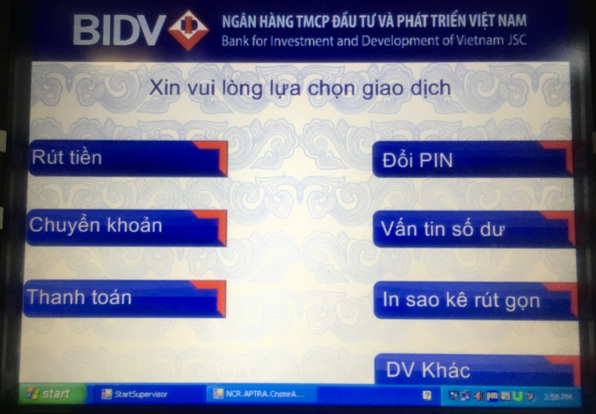

- Bước 3: Chọn Tài khoản thanh toán
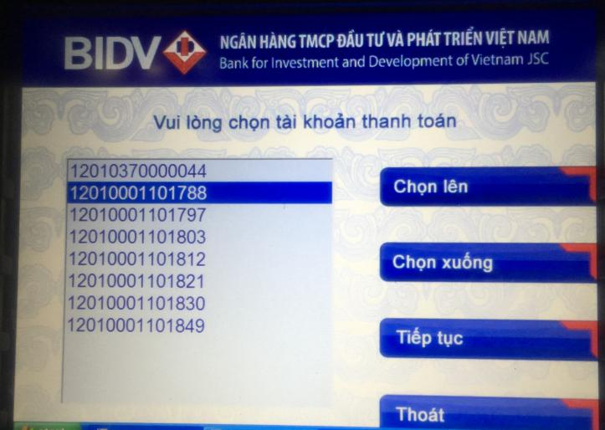
- Bước 4: Chọn menu “Học phí – Lệ phí thi”

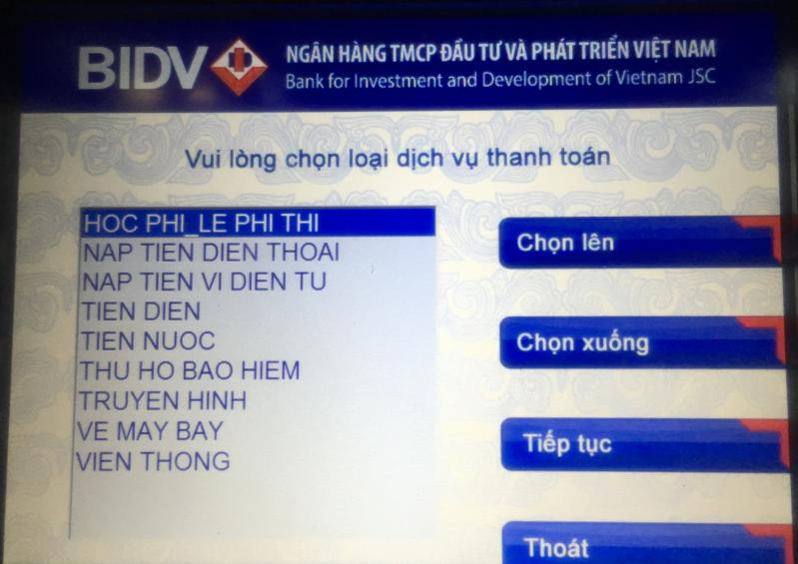

- Bước 5: Chọn Nhà cung cấp dịch vụ là “ Trường Đại học Nông Lâm Huế”
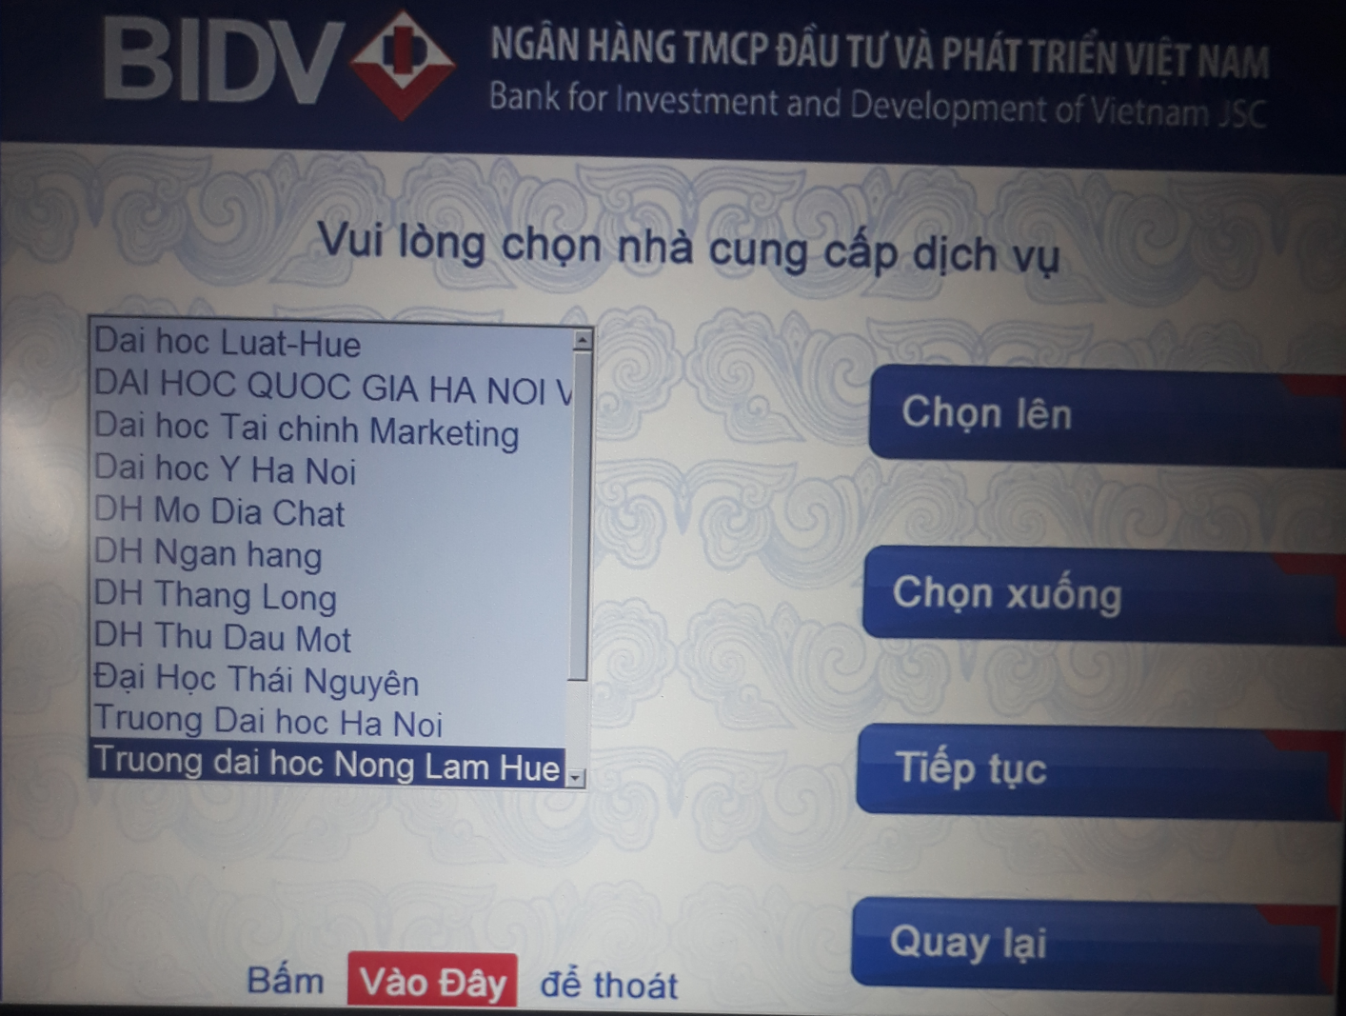

- Bước 6: Nhập Mã sinh viên vào mục “Mã Khách hàng”, Người nộp tiền chọn các ký tự chữ cái ở hai bên màn hình và ký tự chữ số trên bàn phím.
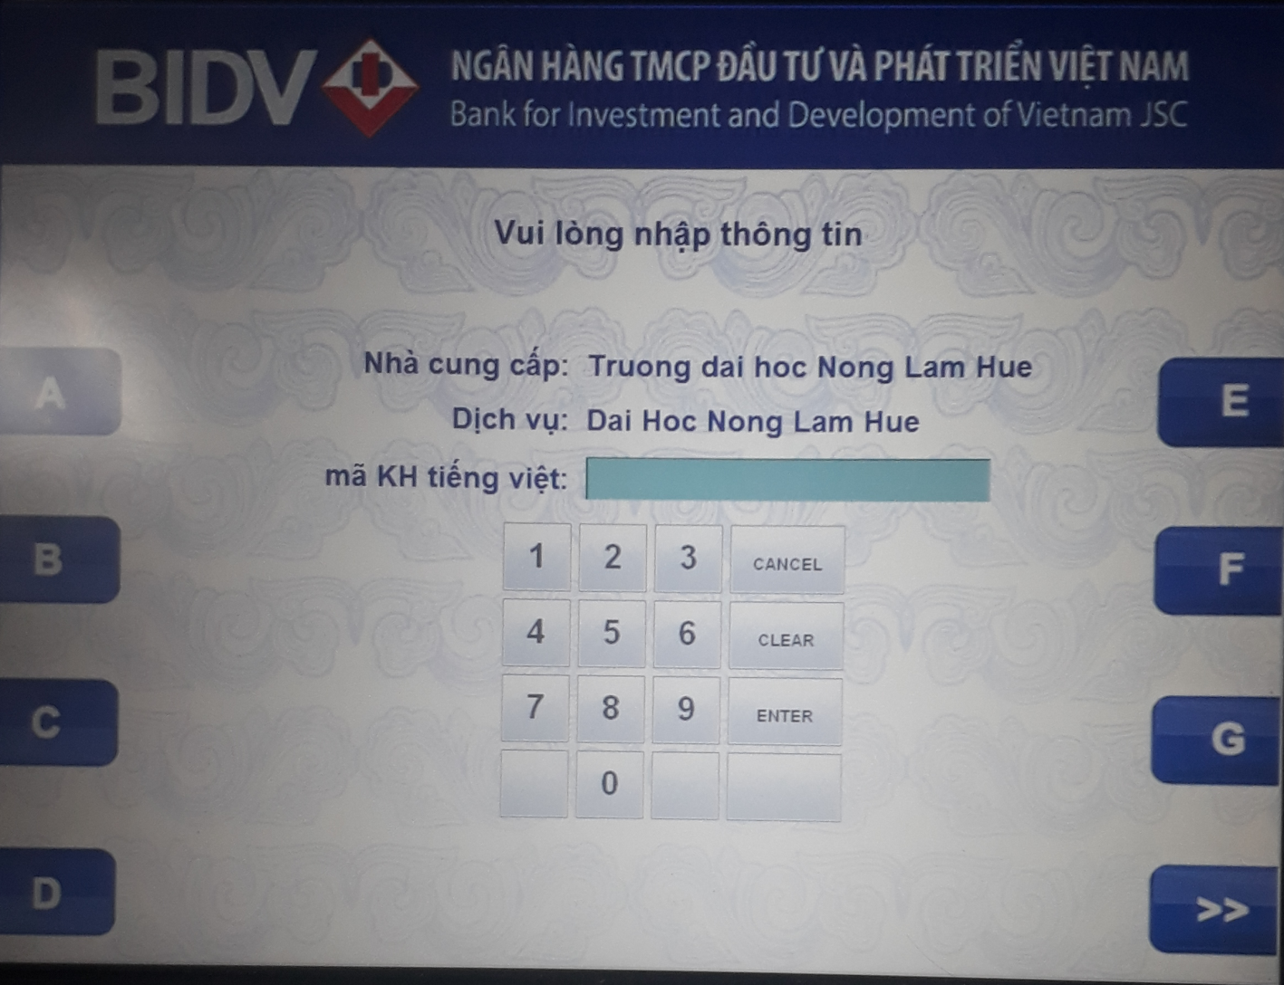

- Bước 7: Kiểm tra các thông tin thanh toán và chọn nút “Có” để xác nhận lại giao dịch thanh toán

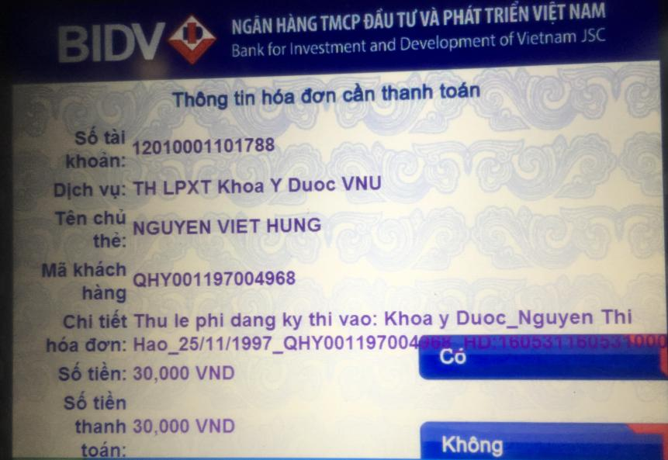

- Bước 8: Nhận phản hồi kết quả của BIDV và in biên lai từ ATM.
